Интегрированное занятие по произведению В. Сутеева «Цыпленок и утенок»
Уважаемые родители! Прочтите ребенку сказку В.Сутеева «Цыпленок и утенок»
Вылупился из яйца Утёнок.
— Я вылупился, — сказал он.
— Я тоже, — сказал Цыплёнок.
— Я хочу с тобой дружить, — сказал Утёнок.
— Я тоже, — сказал Цыплёнок.
— Я иду гулять, — сказал Утёнок.
— Я тоже, — сказал Цыплёнок.
— Я рою ямку, — сказал Утёнок.
— Я тоже, — сказал Цыплёнок.
— Я нашёл червяка, — сказал Утёнок.
— Я тоже, — сказал Цыплёнок.
— Я поймал бабочку, — сказал Утёнок.
— Я тоже, — сказал Цыплёнок.
— Я не боюсь лягушку, — сказал Утёнок.
— Я то... тоже... — прошептал Цыплёнок.
— Я хочу купаться, — сказал Утёнок.
— Я тоже, — сказал Цыплёнок.
— Я плаваю, — сказал Утёнок.
— Я тоже, — сказал Цыплёнок.
— Спасите!..
— Держись! — крикнул Утёнок.
— Буль-буль-буль! — сказал Цыплёнок. Вытащил Утёнок Цыплёнка.
— Я иду ещё купаться, — сказал Утёнок.
— А я — нет, — сказал Цыплёнок.
Задайте ребенку вопросы:
• Что сказал Утёнок, когда вылупился из яйца?
• Что ему ответил только что вылупившийся Цыплёнок? Какие слова всё время говорил Цыплёнок?
• Кто закричал «спасите!», когда Утёнок и Цыплёнок стали купаться? Почему?
• Почему Утёнок пошёл купаться во второй раз, а Цыплёнок не пошёл?
Рассмотрите иллюстрацию к сказке:
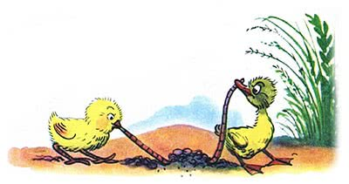
Предложите ребенку слепить червячка из пластилина, чтобы утенок с цыпленком не ссорились.

